Министерство науки и высшего образования Российской Федерации

Федеральное государственное автономное образовательное учреждение высшего образования

**«Пермский национальный исследовательский политехнический университет»**

Электротехнический факультет

Кафедра **«**Информационные технологии и автоматизированные системы**»**

направление подготовки: 09.03.04 – **«**Программная инженерия»

**Лабораторная работа №4.**

**“Работа с одномерными массивами”  
Вариант 10**

Выполнил студент гр. РИС-24-2б

Бартов Игорь Сергеевич

Проверил:

Доц. каф. ИТАС

Ольга Андреевна Полякова

(оценка) (подпись)

(дата)

г. Пермь, 2024

**Работа с одномерными массивами**

1. **Постановка задачи:**

Дан одномерный массив целых чисел, заполненный случайными значениями. Требуется выполнить следующие операции:

1. Создать массив, заполнив его случайными числами.
2. Вывести массив на экран.
3. Удалить первые 5 элементов массива.
4. Добавить в конец массива 3 новых элемента.
5. Вывести изменённый массив на экран.

Анализ решения:

Решение основывается на генерации случайных чисел для первоначального заполнения массива. После вывода исходного массива выполняется операция удаления первых пяти элементов, что осуществляется путём создания нового массива меньшего размера с последующим копированием оставшихся значений. Далее создаётся ещё один массив с увеличенным размером, куда копируются уже оставшиеся элементы, и в конец добавляются три новых случайных числа. Итоговый массив выводится на экран. При реализации используются проверки корректности ввода и успешного выделения памяти для обеспечения надёжности работы программы.

**2. Блок-схема:**

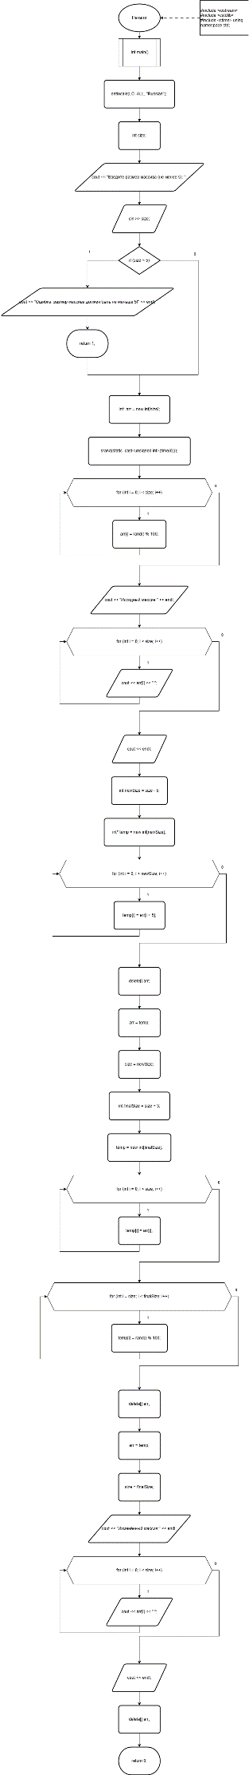

1. **Код:**

#include <iostream>

#include <cstdlib>

#include <ctime>

using namespace std;

int main() {

setlocale(LC_ALL, "Russian");

int size;

cout << "Введите размер массива (не менее 5): ";

cin >> size;

// Проверяем, что размер массива не меньше 5

if (size < 5) {

cout << "Ошибка: размер массива должен быть не меньше 5!" << endl;

return 1;

}

// Выделяем память для массива

int* arr = new int[size];

// Инициализируем генератор случайных чисел

srand(static_cast<unsigned int>(time(0)));

// Заполняем массив случайными числами (от 0 до 99)

for (int i = 0; i < size; i++) {

arr[i] = rand() % 100;

}

// Выводим исходный массив

cout << "Исходный массив:" << endl;

for (int i = 0; i < size; i++) {

cout << arr[i] << " ";

}

cout << endl;

// Удаляем первые 5 элементов массива

int newSize = size - 5;

int* temp = new int[newSize];

for (int i = 0; i < newSize; i++) {

temp[i] = arr[i + 5];

}

delete[] arr; // Освобождаем память старого массива

arr = temp;

size = newSize;

// Добавляем в конец массива 3 новых элемента

int finalSize = size + 3;

temp = new int[finalSize];

// Копируем оставшиеся элементы

for (int i = 0; i < size; i++) {

temp[i] = arr[i];

}

// Заполняем новые элементы случайными числами

for (int i = size; i < finalSize; i++) {

temp[i] = rand() % 100;

}

delete[] arr; // Освобождаем память предыдущего массива

arr = temp;

size = finalSize;

// Выводим итоговый массив

cout << "Изменённый массив:" << endl;

for (int i = 0; i < size; i++) {

cout << arr[i] << " ";

}

cout << endl;

delete[] arr; // Освобождаем память

return 0;

}